

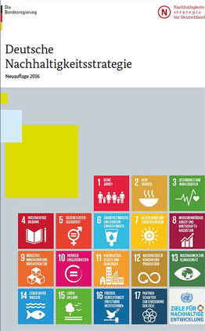

Bildung für nachhaltige Entwicklung und Globales Lernen in der beruflichen Bildung
Umsetzung des Orientierungsrahmens für den Lernbereich
Globale Entwicklung

Effizienz und Auswirkungen verschiedener Energieressourcen
13 Unterrichtseinheiten

Stuttgart 2019

Impressum

Herausgeber: | Ministerium für Kultus, Jugend und  Sport Baden-Württemberg  Thouretstr. 6  70173 Stuttgart  Telefon: 0711 279-0  Internet: www.km-bw.de  E-Mail: poststelle@km.kv.bwl.de
Verantwortlich für die  Herausgabe: | Ingo Noack, Referat Berufskollegs  ingo.noack@km.kv.bwl.de
Autoren: | StR Thomas Kern, StR Michael Kraft, StR Tobias Kulinna, StR Christian Riegelsberger, Dipl.-Theol. Michael Schreiber  Heinrich-Hertz-Schule, Karlsruhe
Gestaltung: | ÖkoMedia GmbH, Stuttgart  www.oekomedia.com
Stand: | Oktober 2014 (aktualisiert 2019)
Gefördert von Engagement Global gGmbH aus Mitteln des BMZ.


Haftung für Inhalte
Die Inhalte dieser Publikation wurden mit größter Sorgfalt erstellt. Es wird jedoch keine Gewähr - weder ausdrücklich noch stillschweigend - für die Vollständigkeit, Richtigkeit, Aktualität oder Qualität der bereit gestellten Informationen übernommen.
Haftung für Links
Diese Unterlage enthält Links oder Verweise auf Internetauftritte Dritter. Diese Links zu den Internetauftritten Dritter stellen keine Zustimmung zu deren Inhalten durch den Herausgeber dar. Es wird keine Verantwortung für die Verfügbarkeit oder den Inhalt solcher Internetauftritte übernommen und keine Haftung für Schäden oder Verletzungen, die aus der Nutzung - gleich welcher Art - solcher Inhalte entstehen. Mit den Links zu anderen Internetauftritten wird den Nutzern lediglich der Zugang zur Nutzung der Inhalte vermittelt. Für illegale, fehlerhafte oder unvollständige Inhalte und für Schäden, die aus der Nutzung entstehen, haftet allein der Herausgeber der Seite, auf welche verwiesen wurde.
Urheberrecht
Die durch die Autoren erstellten Inhalte unterliegen dem deutschen Urheberrecht. Soweit die Inhalte in dieser Publikation nicht von den Autoren erstellt wurden, werden die Urheberrechte Dritter beachtet. Insbesondere werden Inhalte Dritter als solche gekennzeichnet. Sollten Sie trotzdem auf eine Urheberrechtsverletzung aufmerksam werden, bitten wir um einen entsprechenden Hinweis. Bei Bekanntwerden von Rechtsverletzungen werden wir derartige Inhalte umgehend entfernen.
Verwendung des Unterrichtsmaterials
Das vorliegende Unterrichtsmaterial ist nur für schulische Zwecke bestimmt und kann im Rahmen des Unterrichts bearbeitet und Schülerinnen und Schülern zugänglich gemacht werden. Eine Bearbeitung und Vervielfältigung für nicht-schulische Zwecke ist nicht gestattet.

Inhaltsverzeichnis

 | Grundlagen | 4
1. | Vorbemerkungen zum Unterrichtsmodell | 5
1.1 | Intention des Unterrichtsmodells | 5
1.2 | Struktur des Unterrichtsmodells | 5
1.3 | Beschreibung des Unterrichtsmodells | 6
2. | Aufbau des Unterrichtsmodells | 6
2.1 | Bildungsgang | 6
2.2 | Lehrplanbezug | 7
3. | Kompetenzerwerb | 8
4. | Unterrichtliche Umsetzung | 12
 | Unterrichtsmaterialien | 17
 | Weitere Informationen, Links und Quellen | 31
 | Lehrerbegleitmaterial | 32
 | Grundlegende methodische Hinweise | 32
 | Überprüfung des Kompetenzzuwachses | 32
 | Quellen und Bildnachweise | 33

Grundlagen
1. Vorbemerkungen zum Unterrichtsmodell
1.1 Intention des Unterrichtsmodells
Das Unterrichtsmodell „Effizienz und Auswirkungen verschiedener Energieressourcen“ richtet sich an Schülerinnen und Schüler im Technischen Berufskolleg I. Dieser einjährige Bildungsgang wird von technisch interessierten Jugendlichen und jungen Erwachsenen mit mittlerem Bildungsabschluss besucht. Darauf aufbauend können die Absolventen durch den erfolgreichen Abschluss des Technischen Berufskollegs II die Fachhochschulreife erwerben und ein Studium beginnen. In fächerübergreifendem Unterricht sollen sie zu vernetztem Denken befähigt und ihnen Schlüsselqualifikationen vermittelt werden, was ihre Studierfähigkeit fördern und sie auf die verantwortungsvolle Teilhabe an der Gesellschaft vorbereiten soll. Zusätzlich zur Funktionsanalyse technischer Geräte und Systeme sieht der Lehrplan eine kritische Auseinandersetzung damit vor.
Durch ihren täglichen Bedarf an elektrischer Energie nutzen die Schülerinnen und Schüler bereits jetzt Energieressourcen. Spätestens mit Erlangen der Fachhochschulreife sind sie volljährig und können durch Nutzung ihres Wahlrechtes am energiepolitischen Entwicklungsprozess, wie er derzeit in der Gesellschaft geführt wird, teilnehmen. Wer von Zuhause auszieht und sich eine eigene Wohnung nimmt, wird künftig Entscheidungen treffen, die vorher die Erziehungsberechtigten trafen. Die jungen Erwachsenen treten in eine neue Lebensphase ein, in der sie die Gesellschaft verstärkt mitgestalten, sei es durch die Wahl einer Partei oder die Entscheidung für einen Energieversorger beim Bezug der eigenen Wohnung.
Ziel des Unterrichts ist es, die Schülerinnen und Schüler für energiepolitische Entwicklungsprozesse und die damit verbundenen weltweiten Folgen zu sensibilisieren. Solche Entwicklungsprozesse wurden beispielsweise durch Kriege im Nahen Osten oder die Reaktorkatastrophe in Fukushima angestoßen. Um sich zu diesem Thema eine Meinung zu bilden und an darüber geführten Diskussionen teilhaben zu können, erfahren sie an Einzelfällen, wie sich die Nutzung bestimmter Energieressourcen auf Mensch und Umwelt auswirkt, welche vielschichtigen Folgen die Entscheidung für oder gegen eine Energieressource in unserer globalisierten Welt haben kann und wie wichtig nachhaltiges Wirtschaften mit den vorhandenen, nicht regenerativen Energieressourcen ist.
1.2 Struktur des Unterrichtsmodells
Modell der vollständigen Handlung
Unterrichtsphasen | Beispiele aus Unterrichtsmodell
Einstieg/Handlungsziel (Zielbestimmung) | Elektrische Energie ist unverzichtbarer Bestandteil unseres Lebens.  Wie sicher ist unsere Versorgung mit elektrischer Energie in der Zukunft?
Aufgaben-/Problem-  analyse (Information) | Aus welchen Ressourcen wird die elektrische Energie gewonnen und wie wirkt sich die Nutzung dieser Ressourcen auf Mensch und Umwelt aus?
Planung/Problemlösung | Ausarbeitung von Präsentationen zu verschiedenen Kraftwerkstypen.
Ausführung  (Präsentation) | Vorstellung verschiedener Kraftwerkstypen.
Auswertung (Reflexion und Transfer) | Die Zukunftsfähigkeit verschiedener Kraftwerkstypen und Energieressourcen wird überprüft.
Bewertung und  Bewusstmachung  (Projekt) | Die Zukunftsfähigkeit verschiedener Kraftwerkstypen und Energieressourcen wird bewertet und auf einem Flyer zusammengestellt.
1.3. Beschreibung des Unterrichtsmodells
Der Einstieg ins Unterrichtsmodell „Effizienz und Auswirkungen verschiedener Energieressourcen“ erfolgt im Fach Grundlagen der Technik. In den Fächern Religion und Geschichte mit Gemeinschaftskunde wird das Thema aufgegriffen und unabhängig voneinander vertieft. Abschließend gestalten die Schülerinnen und Schüler im Fach Medientechnik einen Flyer und lassen hier das Erlernte einfließen.
In der ersten Unterrichtseinheit erkennen die Schülerinnen und Schüler, wie ihr Alltag von elektrischer Energie und somit von verfügbaren Energieressourcen abhängig ist. In diesem Zusammenhang werden im Fach Grundlagen der Technik die vorhandenen physikalischen Kenntnisse zum Thema Energie wiederholt und vertieft. Grundlage für den fächerübergreifenden Unterricht bilden Schülerpräsentationen zu mehreren Kraftwerkstypen, in denen sowohl technische Aspekte – wie zum Beispiel die Umwandlung der in verschiedenen Ressourcen gespeicherten Energie in die alltäglich genutzte elektrische Energie – als auch nicht technische Aspekte erläutert werden. Anschließend werden in den Fächern Religion und Geschichte mit Gemeinschaftskunde ausgewählte Energieressourcen aufgegriffen und aus fachspezifischer Perspektive weiterverfolgt. Welche globalen Auswirkungen die Verwendung von Biomasse in Biogasanlagen mit sich führen kann, lernen die Schülerinnen und Schüler im Fach Religion kennen. Der verschwenderische Umgang mit der endlichen Ressource Erdöl, welche die Menschheit als Energiequelle – im Gegensatz zu Kohle und Atomkraft – viel früher ersetzen muss, ist Gegenstand in Geschichte mit Gemeinschaftskunde. In beiden Fächern werden Alternativen einer nachhaltigen Nutzung dieser Energieressourcen aufgezeigt. Wie sich die Nutzung verschiedener Energieressourcen in den jeweiligen Kraftwerkstypen mit dem Leitbild einer nachhaltigen Entwicklung vereinbaren lässt, arbeiten die Schülerinnen und Schüler im Fach Medientechnik aus. Ihre Ergebnisse präsentieren sie der Klasse in Form eines Flyers.
Die Durchführung des Unterrichtsmodells erfordert zusätzlich zu einem gängigen Klassenraum mit Tafel einen Beamer, die Filme „We Feed the World“ und „The Oil Crash“ sowie einen Computerarbeitsraum. Unabhängig von den aufgeführten Unterrichtsfächern können weitere in das Unterrichtsmodell eingebunden werden. Beispielsweise erlaubt der Lehrplan im Fach Chemie, dass mit den Schülerinnen und Schülern thematisiert wird, wie die Abgase von Kohlekraftwerken zu saurem Regen führen (LPE 3 Grundtypen chemischer Reaktionen) und welche Kohlenwasserstoffe in Erdöl enthalten sind (LPE 4 Einführung in die Chemie der Kohlenwasserstoffe). Des Weiteren bieten viele Kraftwerksbetreiber meist kostenlose Führungen durch ihre Anlagen an, die im Rahmen eines Klassenausfluges genutzt werden können, um die Dimension u. die Funktionsweise eines Kraftwerkstyps vor Ort zu erleben.
2. Aufbau des Unterrichtsmodells
2.1 Bildungsgang
Technisches Berufskolleg I

Unterrichts-einheit | Fach | Inhalt
1 + 2 | Grundl. der Technik | Energie – was ist das?
3 + 4 | Grundl. der Technik | Woher stammt unsere Energie?
5 + 6 | Gemeinschaftskunde | Erdöl – billige Energie für alle?
7 + 8 | Religion | Biogasanlagen – ethisch-moralische Einordnung u. Bewertung dieser Form der alternativen (erneuerbaren) Energiegewinnung.
9 | Medientechnik | Leitbild einer nachhaltigen Entwicklung
10–13 | Medientechnik | Flyer: Konzept, Umsetzung und Vorstellung

2.2 Lehrplanbezug
Fach | Lehrplan |  | Dauer
Fach | Lehrplaneinheit | Ziele/Inhalte | Unterrichtsstunden
Grundlagen der Technik | 1 Technische Systeme | - Die Schülerinnen und Schüler beschreiben die Funktionsweise und strukturieren den Aufbau der zur Gewinnung elektrischer Energie genutzten Kraftwerke. (Erkennen und Beschreiben technischer Systeme)  - Blockdiagramme technischer Systeme  - Energie-„Quellen“ und Energie-„Wandler“ in technischen Systemen  - Physikalische Größen Energie, Leistung und Wirkungsgrad | 4
Geschichte mit Gemeinschaftskunde | 1 Individuum und Gesellschaft | - Die Schülerinnen und Schüler setzen sich mit der Bedeutung des Rohstoffs Erdöl für die Lebensweise unserer Gesellschaft sowie seiner Endlichkeit auseinander. (Tradition und Brüche) | 2
Religion | 4.10 // 5.3 // 5.6 | - Die Schülerinnen und Schüler setzen sich mit der alternativen (erneuerbaren) Energiegewinnung durch Biogasanlagen auseinander und bewerten die ethisch-moralische Vertretbarkeit dieser Umsetzung. | 2
Medientechnik | 5 Desktop-Publishing | - Die Schülerinnen und Schüler arbeiten sich in ein Desktop-Publishing-Programm ein und entwerfen ein Printprodukt unter Berücksichtigung gestalterischer Grundlagen. | 5

(Mögliche, über den Lehrplan hinausgehende Themen: Energiewende - Transformation der Energiesysteme;
regenerative Energien - Potenziale, Finanzierung, Quersubventionierung, EEG, Einspeisevergütung, …)
3. Kompetenzerwerb
Der Unterricht ist auf die Entwicklung von Handlungskompetenz, gerichtet. Diese wird hier verstanden als die Bereitschaft und Befähigung des Einzelnen, sich in beruflichen, gesellschaftlichen und privaten Situationen sachgerecht durchdacht sowie individuell und sozial verantwortlich zu verhalten. Handlungskompetenz entfaltet sich in den Dimensionen Fachkompetenz (Fa1 …), Sozialkompetenz (So1 …) und Selbstkompetenz (Se1 …)

Kompetenzen (K1 … K11)  [s. Orientierungsrahmen für den  Lernbereich Globale Entwicklung] | Fachkompetenz | Sozialkompetenz | Selbstkompetenz
Die Schülerinnen und Schüler ...
Erkennen
Informationsbeschaffung und  -verarbeitung  ... können Informationen zu Fragen der Globalisierung und Entwicklung beschaffen und themenbezogen bearbeiten. (K1) | ... nutzen verschiedene Medien der Informationsbeschaffung. (KFa 1) |  | ... erstellen aus den gewonnenen Informationen in der Gruppe gemäß Arbeitsauftrag eine Präsentation. (KSe 1)
Erkennen von Vielfalt  ... können die soziokulturelle und natürliche Vielfalt in der Einen Welt erkennen. (K2) | ... erkennen die Vielfalt der zur Gewinnung elektrischer Energie genutzten Energieressourcen. (KFa 2.1)  ... erkennen die Vielfältigkeit des Verwendungsspektrums von Erdöl. (KFa 2.2)

Kompetenzen (K1 … K11)  [s. Orientierungsrahmen für den  Lernbereich Globale Entwicklung] | Fachkompetenz |  | Sozialkompetenz |  | Selbstkompetenz
Die Schülerinnen und Schüler ...
Analyse des globalen Wandels  ... können Globalisierungs- und Entwicklungsprozesse mithilfe des Leitbildes der nachhaltigen Entwicklung fachlich analysieren. (K 3) | ... analysieren die Entwicklung von  Angebot und Nachfrage auf dem Erdölmarkt. (KFa 3.1)  ... analysieren die Zukunftsfähigkeit des gewählten Kraftwerkstyps hinsichtlich des Leitbildes der nachhaltigen Entwicklung auf regionaler und globaler Ebene. (KFa 3.2) |  | ... erkennen die Notwendigkeit eines nachhaltigen Umgangs mit endlichen Ressourcen. (KSo 3.1)  ... verstehen die „Bewahrung der Schöpfung“ als Teil religiösen und ethisch-moralischen Handelns und analysieren den durch die Produktion von Biomasse entstehenden Konflikt bzw. setzen sich mit ihm auseinander. (KSo 3.2) |  | ... erkennen die globalen und regionalen Auswirkungen der Nutzung bestimmter Energieressourcen. (KSe 3.1)  ... reflektieren ihre eigenen Möglichkeiten, nachhaltig mit endlichen Ressourcen umzugehen. (KSe 3.2)
Unterscheidung gesellschaftlicher Handlungsebenen  ... können gesellschaftliche Handlungsebenen vom Individuum bis zur Weltebene in ihrer jeweiligen Funktion für Entwicklungsprozesse erkennen. (K 4) |  |  | ... werden sich ihrer eigenen Verantwortung als Konsumenten bewusst. (KSo 4.1)  ... verstehen die Bedeutung des Slogans „Global denken – regional handeln“ und erkennen ihn in ihrem Handeln. (KSo 4.2)
Bewerten
Perspektivenwechsel und  Empathie  ... können eigene und fremde  Wertorientierungen in ihrer Bedeutung für die Lebensgestaltung sich bewusst machen, würdigen und reflektieren (K5) |  |  |  | ... können die Bedeutung permanent verfügbarer elektrischer Energie für ihre Lebensgestaltung erkennen und wertschätzen. (KSe 5)

Kompetenzen (K1 … K11)  [s. Orientierungsrahmen für den  Lernbereich Globale Entwicklung] | Fachkompetenz | Sozialkompetenz | Selbstkompetenz
Die Schülerinnen und Schüler ...
Kritische Reflexion und Stellungnahme  ... können durch kritische Reflexion zu Globalisierungs- und Entwicklungsfragen Stellung beziehen und sich dabei an der internationalen Konsensbildung, am Leitbild nachhaltiger Entwicklung und an den Menschenrechten orientieren. (K6) | ... reflektieren kritisch den globalen Umgang mit der Ressource Erdöl. (KFa 6) | ... verstehen die Notwendigkeit eines nachhaltigen Umgangs mit der Ressource Erdöl. (KSo 6) | ... reflektieren kritisch ihren eigenen Umgang mit der Ressource Erdöl. (KSe 6.1)  ... bewerten die Zukunftsfähigkeit des gewählten Kraftwerkstyps hinsichtlich des Leitbildes der nachhaltigen Entwicklung auf regionaler und globaler Ebene. (KSe 6.2)
Beurteilen von Entwicklungsmaßnahmen  Ansätze zur Beurteilung von Entwicklungsmaßnahmen unter Berücksichtigung untersch. Interessen u. Rahmenbedingungen erarbeiten und zu eigenständigen Bewertungen kommen (K7) | ... entwickeln einen Bezug zu möglichen Alternativen verantwortbarer, nachhaltiger und umweltverträglicher Energiegewinnung. (KFa 7)
Handeln
Solidarität und Mitverantwortung  ... können Bereiche persönlicher Mitverantwortung für Mensch und Umwelt erkennen und als Herausforderung annehmen. (K8) |  | ... erkennen, dass nicht jede Art der alternativen Form der Energiegewinnung aus erneuerbaren Energieressourcen umweltschonend u. nachhaltig ist. (KSo 8)
Verständigung und Konfliktlösung

... können soziokulturelle und interessenbestimmte Barrieren in Kommunikation und Zusammenarbeit sowie bei Konfliktlösungen überwinden. (K9)

Kompetenzen (K1 … K11)  [s. Orientierungsrahmen für den  Lernbereich Globale Entwicklung] | Fachkompetenz | Sozialkompetenz | Selbstkompetenz
Die Schülerinnen und Schüler ...
Handlungsfähigkeit im globalen Wandel  ... können die gesellschaftliche Handlungsfähigkeit im globalen Wandel vor allem im persönlichen und beruflichen Bereich durch Offenheit und Innovationsbereitschaft sowie durch eine angemessene Reduktion von Komplexität sichern und die Ungewissheit offener Situationen ertragen. (K10) |  |  | ... entwickeln Handlungsansätze, wie zu einem nachhaltigeren Umgang mit der Ressource Erdöl beigetragen werden kann. (KSe 10)

4. Unterrichtliche Umsetzung
Effizienz und Auswirkungen verschiedener Energieressourcen
 | Ziele/Kompetenzen | Fach | Schüleraktivität | Medien/Materialien/Hinweise
Die Schülerinnen und Schüler ...
- Energie – was ist das? (Doppelstunde)
 | ... erkennen ihre Abhängigkeit von elektrischer Energie im Alltag. Sie gehen mit dem Begriff Energie sicher um und sammeln Quellen elektrischer Energie (Kraftwerkstypen).  KSe 5: ... können die Bedeutung permanent verfügbarer elektrischer Energie für ihre Lebensgestaltung erkennen und wertschätzen.  KFa 1: ... nutzen verschiedene Medien der Informationsbeschaffung.  KSe 1: ... erstellen aus den gewonnenen Informationen in der Gruppe gemäß Arbeitsauftrag eine Präsentation. | GT | ... beschreiben, wie sich ein zweitägiger Stromausfall auf ihren Alltag auswirkt.  ... benennen ihnen bekannte Kraftwerkstypen und beschreiben deren Funktionsprinzip.  ... beschreiben die Begriffe Energie und Leistung und vergleichen diese mit bekannten Größen.  ... beschreiben am Beispiel einer Glühlampe die Umwandlung der zugeführten elektrischen Energie.  ... werden von der Lehrkraft über die Funktionsweise eines (noch in der Entwicklung befindlichen) Fusionsreaktors informiert.  ... bilden Kleingruppen und wählen einen Kraftwerkstyp aus, zu dem sie zu Hause gemeinsam eine Präsentation erstellen. | Einstieg: Ein Unwetter bewirkt einen zweitägigen Stromausfall.  Die Lehrkraft sammelt die genannten Kraftwerkstypen an der Tafel und sensibilisiert die Schülerinnen und Schüler für die Verwendung von Fachbegriffen, wie z. B. Energie und Leistung.  Ergebnissicherung: Erklärung der Begriffe Energie und Leistung.  Ergebnissicherung: Der Energiefluss wird als Blockdiagramm dargestellt und auf die Größe Leistung übertragen. Erklärung des Begriffes Wirkungsgrad.  Die Vorstellung eines Fusionsreaktors dient als Beispiel für eine Präsentation, welche die Schülerinnen und Schülern zu den anfangs genannten Kraftwerkstypen erstellen werden.  Die Lehrkraft unterstützt die Bildung der Kleingruppen u. die Aufteilung der genannten Kraftwerkstypen. Die Schülerinnen u. Schüler erhalten den Arbeitsauftrag (A1) in schriftl. Form mit einer Auflistung der erforderlichen Präsentationsinhalte mit Erläuterungen.

 | Ziele/Kompetenzen | Fach | Schüleraktivität | Medien/Materialien/Hinweise
Die Schülerinnen und Schüler ...
- Fortführung 1. Stunde
 |  | GT
- Woher stammt unsere elektrische Energie? (Doppelstunde)
 | KFa 2.1: ... erkennen die Vielfalt der zur Gewinnung elektrischer Energie genutzten Energieressourcen.  KSe 3.1: ... erkennen die globalen und regionalen Auswirkungen der Nutzung bestimmter Energieressourcen. | GT | ... präsentieren nacheinander ihre Ausarbeitung zum jeweils gewählten Kraftwerkstyp.  Nach jeder Präsentation halten die Schülerinnen und Schüler positive sowie negative Auswirkungen des eben vorgestellten Kraftwerktyps auf Mensch und Umwelt fest. | Beamer, Schülerpräsentationen  Arbeitsblatt (A2)
- Fortführung 3. Stunde
 |  | GT
- Erdöl – billige Energie für alle?
 | ... erkennen die Bedeutung der Ressource Erdöl als wichtiger Energieträger und unverzichtbarer Rohstoff für zahllose industrielle Produkte.  Sie verstehen die Entwicklung von globalem Ölverbrauch und -förderung und welche Probleme sich aus ihr ergeben. Davon ausgehend entwickeln sie ein Bewusstsein für die Notwendigkeit eines nachhaltigen Umgangs mit der endlichen Ressource Erdöl.  KFa 2.2: ... erkennen die Vielfältigkeit des Verwendungsspektrums von Erdöl. | GGK | ... nennen die in den vorangegangenen GT-Stunden behandelten Kraftwerkstypen und die jeweiligen Energieträger. Die Überleitung wird mit der Frage eingeleitet, welcher wichtige Energieträger in dieser Auflistung nicht vorkommt.  In Partnerarbeit erstellen die Schüler-  innen u. Schüler eine Liste von Pro-  dukten und Industriebereichen, die auf Erdöl angewiesen sind. Die Ergebnisse werden anschließend von der Lehrperson an der Tafel gesammelt. | Wiederholung  Fragend-entwickelnder Unterricht  Partnerarbeit  Tafelbild (T1)

 | Ziele/Kompetenzen | Fach | Schüleraktivität | Medien/Materialien/Hinweise
Die Schülerinnen und Schüler ...
Erdöl – billige Energie für alle?
 | KFa 3.1: ... analysieren die Entwicklung von Angebot und Nachfrage auf dem Erdölmarkt.  KSo 3.1: ... erkennen die Notwendigkeit eines nachhaltigen Umgangs mit endlichen Ressourcen.  KSo 4.1: ... werden sich ihrer eigenen Verantwortung als Konsumenten bewusst.  KSe 3.2: ... reflektieren ihre eigenen Möglichkeiten, nachhaltig mit endlichen Ressourcen umzugehen.  KSo 6: ... verstehen die Notwendigkeit eines nachhaltigen Umgangs mit der Ressource Erdöl.  KFa 6: ... reflektieren kritisch den globalen Umgang mit der Ressource Erdöl.  KSe 6.1: ... reflektieren kritisch ihren eigenen Umgang mit der Ressource Erdöl.  KSe 10: ... entwickeln Handlungsansätze, wie zu einem nachhaltigen Umgang mit der Ressource Erdöl beigetragen werden kann. |  | ... sehen einen Ausschnitt aus dem Dokumentarfilm „The Oil Crash“.  Im anschließenden Unterrichtsgespräch wird – mit Unterstützung verschiedener Grafiken – der Tafelanschrieb fortgesetzt. Erörtert werden insbesondere die Entwicklung der Ölförderung und des Erdölverbrauchs, der Aspekt ökologischer Auswirkungen dieser Entwicklung sowie ihre politische Dimension.  In der Abschlussdiskussion erörtern die Schülerinnen und Schüler Möglichkeiten eines nachhaltigen Umgangs mit der Ressource Erdöl bzw. allgemein mit Energie. | Dokumentarfilm  Arbeitsauftrag (A3)  Fragend-entwickelnder Unterricht  Grafiken (G1 bis G5)  Tafelbild (T1)  Plenumsdiskussion
- Fortführung 5. Stunde
 |  | GGK

 | Ziele/Kompetenzen | Fach | Schüleraktivität | Medien/Materialien/Hinweise
Die Schülerinnen und Schüler ...
- Biogasanlagen – ethisch-moralische Einordnung und Bewertung dieser Form der alternativen Energiegewinnung aus einer erneuerbaren Energieressource (Doppelstunde)
 | ... haben im GT-Unterricht unterschiedliche Arten regenerativer und erneuerbarer Energieressourcen kennengelernt, unter anderem Biogasanlagen. Zusammen mit der Lehrkraft durchleuchten sie die Nutzung dieser Energieressource aus ethisch-moralischer Sicht und bewerten deren Vereinbarkeit mit dem Schöpfungsauftrag.  KSo 3.2: ... verstehen die „Bewahrung der Schöpfung“ als Teil religiösen und ethisch-moralischen Handelns und analysieren den durch die Produktion von Biomasse entstehenden Konflikt bzw. setzen sich mit ihm auseinander.  KSo 4.2: ... verstehen die Bedeutung des Slogans „Global denken – regional handeln“ und erkennen ihn in ihrem Handeln.  KSo 8: ... erkennen, dass nicht jede Art der alternativen Form der Energiegewinnung aus erneuerbaren Energieressourcen umweltschonend und nachhaltig ist.  KFa 7: ... entwickeln einen Bezug zu möglichen Alternativen verantwortbarer, nachhaltiger und umweltverträglicher Energiegewinnung. | REL | ... stellen die Energiegewinnung durch Biogas vor und umreißen knapp den technischen Ablauf.  Im Lehrer-Schüler-Gespräch erarbeiten sie die Vor- und Nachteile der Nutzung dieser alternativen Energieressource und deren Auswirkungen auf die Umwelt/Schöpfung (Massentierhaltung, Monokulturen, Pestizideinsatz, Verelendung durch Biomasseanbau).  ... sehen diverse Filmdokumentationen und erhalten ergänzende Informationen.  Gruppenarbeit  In Kleingruppen (5 Gruppen) halten die Schülerinnen und Schüler ihre Erkenntnisse aus den jeweiligen Filmsequenzen schriftlich fest und entwickeln mögliche Alternativen verantwortbarer, nachhaltiger und umweltverträglicher Energiegewinnung.  Die Gruppen präsentieren ihr Arbeitsergebnis an der Tafel in Form von Merksätzen/ Ergebnissätzen.  ... formulieren im Gespräch mit der Lehrkraft die aufgezeigten Problematiken in eigenen Worten u. zeigen damit, dass sie die Vor- und Nachteile dieser Form der Energiegewinnung verstanden haben (Überprüfung des Kompetenzzuwachses). | Präsentation (Schüler)  Die Lehrkraft sammelt die Nennungen der Schülerinnen und Schüler an der Tafel (Tafelbild T2).  Dokumentarfilm We Feed the World – Essen global (Ausschnitte). Literaturhinweise und Links: Filmheft zu We Feed the World – Essen global, S. 22.  Filmdokumentationen bestätigen und vertiefen die Ergebnisse der im Tafelanschrieb festgehaltenen Erarbeitungen.  Arbeitsauftrag (A4)  Aus den Arbeitsergebnissen der Gruppen wird das Tafelbild (T2) entwickelt und von den Schülerinnen und Schülern übernommen (Ergebnissicherung).
- Fortführung 7. Stunde
 |  | REL
- Leitbild der nachhaltigen Entwicklung
 | ... lernen im Theorieunterricht das Leitbild der nachhaltigen Entwicklung kennen.  KFa 3.2: ... analysieren die Zukunftsfähigkeit des gewählten Kraftwerkstyps hinsichtlich des Leitbildes der nachhaltigen Entwicklung auf regionaler und globaler Ebene. | MT | ... überprüfen die Zukunftsfähigkeit ihres Kraftwerktyps hinsichtlich der Zieldimensionen. | Tafelbild (T3)  Arbeitsauftrag (A5)  Hausaufgabe: ... entwerfen in Kleingruppen das Konzept für einen Flyer zum gewählten Kraftwerkstyp.
- Flyer: Konzept, Umsetzung und Vorstellung
 | KSe 6.2: ... bewerten die Zukunftsfähigkeit des gewählten Kraftwerktyps hinsichtlich des Leitbildes der nachhaltigen Entwicklung auf regionaler und globaler Ebene. | MT | ... setzen ihr erarbeitetes Konzept in einen Flyer um.  ... stellen ihr Arbeitsergebnis der Klasse vor und händigen den Flyer aus. | In den vorangegangenen Stunden erarbeiteten sich die Schülerinnen und Schüler Grundkenntnisse im Umgang mit einer Desktop-Publishing-Software (z. B. Scribus, Lehrerbegleitmaterial: Scribus-Kurs). Hinweis: In einer Stellungnahme beurteilen die Schülerinnen und Schüler die Zukunftsfähigkeit des Kraftwerkstyps auf regionaler sowie globaler Ebene.
- Fortführung 10. Stunde
 |  | MT
- Fortführung 10. Stunde
 |  | MT
- Fortführung 10. Stunde
 |  | MT

Unterrichtsmaterialien

Es werden folgende Materialien in chronologischer Reihenfolge
entsprechend der unterrichtlichen Umsetzung verwendet:

Arbeitsauftrag = A
Grafik = G
Tafelbilder = T

Erstellen Sie eine Präsentation zu dem von Ihnen ausgewählten Kraftwerkstyp mit folgenden Inhalten, die am Beispiel eines Fusionsreaktors erläutert sind.
Inhalte Erläuterung am Beispiel Fusionsreaktor
Aufbau | Beschreiben Sie den (typischen) Aufbau des Kraftwerktyps mit seinen wichtigsten Bestandteilen.
Wirkungsweise/Funktion | Erläutern Sie die Funktionsweise des Kraftwerktyps und die während des Prozesses auftretenden Energieformen, ausgehend von der Energiequelle bis zur Elektrizität.  Bsp. (in Stichworten): Kernfusion im Plasmastrom, Fusionswärme heizt Wasser auf, Wasserdampf treibt Turbine und Generator an.
Primärenergiequelle | Geben Sie den Rohstoff an und ggf. woher er stammt.  Bsp.: Fusion von Atomkernen (Kernfusion):  D (²H) + T (³H) ⁴He + n + 17,6 MeV  Deuterium wird aus Wasser (Wasserstoff),  Tritium aus Lithium gewonnen.
Leistung Wirkungsgrad | Nennen Sie typische Leistungen und Wirkungsgrade des Kraftwerktyps.  P = 1000 MW, = ? (Technik noch nicht ausgereift)
Verfügbarkeit | Nennen Sie die Orte, an denen die Primärenergiequelle abgebaut bzw. genutzt werden kann.  0,0115 % des Wasserstoffs ist Deuterium. Lithium wird derzeit vorwiegend aus Lithiumsalzen in Salzseen gewonnen: Chile, Argentinien, USA, China.
Anteil an der Energieversorgung | Geben Sie an, welchen Beitrag der Kraftwerkstyp zur Energieversorgung in Deutschland (Europa bzw. anderen Kontinenten und weltweit) leistet.  Keinen Beitrag, da derzeit in der Entwicklung.
Vorteile | Nennen Sie Vorteile des Kraftwerktyps.  - Rohstoffe sind ausreichend verfügbar  - 1000 MW-Kraftwerk benötigt pro Jahr 100 kg Deuterium und 150 kg Tritium  - Kraftwerk kann pausenlos betrieben werden
Nachteile | Nennen Sie Nachteile des Kraftwerktyps.  - komplizierte Technik  - radioaktiver Abfall (wesentlich geringer als bei einem Atomkraftwerk)
Auswirkungen auf Mensch und Umwelt | Beschreiben Sie, welche direkten oder indirekten Auswirkungen der Kraftwerkstyp auf Mensch oder Umwelt hat.  Es fallen radioaktive Abfälle (Anlagenteile) an. Bei Störungen kann radioaktives Material (Tritium) entweichen, jedoch in viel geringeren Mengen, einer kürzeren Halbwertszeit und besseren Abschirmmöglichkeiten als bei Atomkraftwerken.

Sammeln Sie zu den vorgestellten Kraftwerkstypen Stichworte zum Thema positive und negative
Auswirkungen auf Mensch und Umwelt.
Kraftwerkstyp | positiv | negativ
Pumpspeicherkraftwerk, Staudamm
Laufwasserkraftwerk
Gezeitenkraftwerk
Solarkraftwerk,
Photovoltaik
Geothermiekraftwerk
Atomkraftwerk
Windkraftwerk
Biomasseanlage, Biogasanlage
Kohlekraftwerk
Gas- und Dampfkraftwerk, Ölkraftwerk
Sonnenkollektoren, Solarthermie

Impulse:
- Kooperation mit außerschulischen Lernorten („Erleben der Praxis vor Ort“)
- Kontakt zu Energiedienstleistern wie Stadtwerken etc. herstellen
- Stichwort: Wer findet den „besten“ Stromanbieter? (Bezug zu nachhaltigen Kriterien,
Label, Zertifizierungen, CSR)
Beobachtungsauftrag zum Film „The Oil Crash“

Notieren Sie sich Stichworte zu folgenden Fragen:

- Wie hoch ist der globale Ölverbrauch heute?
- Wie wird sich der globale Ölverbrauch in den kommenden Jahrzehnten voraussichtlich entwickeln?
- Wie viel Öl ist noch vorhanden?
- Welche Auswirkungen hat die Ölförderung auf die Umwelt?
- Welche gesellschaftlichen Auswirkungen könnte eine Verknappung von Öl haben?

Arbeitsauftrag zur Filmdokumentation „We Feed the World“

Beantworten Sie die nachfolgend gestellten Fragen knapp, aber dennoch präzise!

- Wie wird Biogas produziert? Beschreiben Sie den Herstellungsprozess.
- Welche Gefahren für Menschen, Tiere und Umwelt werden in der Dokumentation aufgezeigt?
- Stellen Sie einen Bezug zur Bibel Genesis 1 + 2 (falls unbekannt: vorher lesen) her, indem Sie
  - auf die Ebenbildlichkeit des Menschen zu Gott eingehen.
  - kurz aufzeigen, was mit „bebauen und bewahren“ in den Schöpfungsberichten gemeint ist.
  - Stellung beziehen zur Diskrepanz eines verantwortungsvollen Umgangs mit der Schöpfung statt Gewinnmaximierung.

Arbeitsauftrag Flyererstellung:
Erstellen Sie mithilfe der Software Scribus einen Flyer zu der Zukunftsfähigkeit ihres gewählten Kraftwerktyps auf regionaler und globaler Ebene.

Anforderungen an den Flyer:
- Querformat DIN A4, zweifach gefaltet (Wickelfalz oder Zickzackfalz), 6 Seiten,
- Endformat 10x21mm
- Korrektes Einrichten der Seite nach den Anforderungen
- Korrekter Bildeinsatz ohne Verletzung des Urheberrechts
- Flyer ist originell und kreativ
- ansprechende Farbgestaltung, aber nicht zu bunt
- guter Werbeeffekt
- Bildereinsatz
- Informative Texte

Bearbeitungszeit: 150 min

Der Flyer wird nach der Erstellung in einer kurzen Präsentation der Klasse vorgestellt und verteilt.

Infografik: „Entdeckungen von konventionellem Erdöl, globale Übersicht“
http://www.siper.ch/assets/uploads/files/diagrams/SIPER%20Grafik%20Entdeckungen%20Erdoel.pdf
Quelle: Swiss Institute for Peace and Energy Research (SIPER)

Impulse:
Ostsee-Pipeline
http://www.spiegel.de/thema/ostseepipeline/

Fracking
https://www.focus.de/finanzen/news/kurz-erklaert-was-ist-fracking_aid_914220.html

Infografik: „Erdölförderung gemäss IEA bis 2035“
http://www.siper.ch/assets/uploads/files/diagrams/SIPER%20Grafik%20Erdoelfoerderung%20IEA%20bis%202035.pdf
Quelle: Swiss Institute for Peace and Energy Research (SIPER)

Infografik: „Erdölreserven auf der Welt in Milliarden Fass“
http://www.siper.ch/assets/uploads/files/diagrams/SIPER%20Grafik%20Erdoelreserven.pdf
Quelle: Swiss Institute for Peace and Energy Research (SIPER)

Infografik: „Erdölzeitalter auf langer Zeitachse“
http://www.siper.ch/assets/uploads/files/diagrams/SIPER%20Grafik%20Erdoelzeitalter.pdf
Quelle: Swiss Institute for Peace and Energy Research (SIPER)

https://www.pv-magazine.de/2018/11/19/drastischer-einbruch-der-globalen-erdoelfoerderung-in-den-kommenden-jahren-in-2025-wird-es-nur-noch-die-haelfte-der-oelfoerderung-von-heute-geben/

Infografik: „Wachstum der Weltbevölkerung“
http://www.siper.ch/assets/uploads/files/diagrams/SIPER%20Grafik%20weltbevoelkerung.pdf
Quelle: Swiss Institute for Peace and Energy Research (SIPER)

Erdöl – billige Energie für alle?

Verwendungsspektrum von Erdöl:

- Energiequelle (Heizungen, Kraftwerke, Treibstoffe) -> insgesamt etwa zwei Drittel
- Kunststoffe (z. B. PVC, Schaumstoffe, Styropor, …)
- Baustoffe
- Bodenbeläge
- Synthetikfasern -> Textilien (z. B. Nylon)
- Reinigungsmittel
- CDs/DVDs
- Asphalt
- Kosmetika
- Medikamente
- Maschinen- und Fahrzeugbauteile
- Schmiermittel
- …

Entwicklung von Ölförderung und -verbrauch

- Exponentielles Wachstum des globalen Ölverbrauchs
(gegenwärtig ca. 80 Millionen Fass täglich, davon 20 Mio. durch die USA, ca. 12–14 Mio. durch die europäischen Staaten; bis 2030 etwa 120 Millionen Fass)
- Gleichzeitig Überschreitung oder zumindest Erreichen des möglichen Fördermaximums bei den meisten Ölvorkommen (Ausnahme: Saudi Arabien)
- Zunehmende Ausbeutung schwer zu nutzender Vorkommen (Ölsande, Fracking)
  - massive Zunahme von Umweltschäden durch Förderung und Raffinierung
  - negative Energiebilanz (Verarbeitung von Ölsanden erfordert mehr Energie, als sich aus den Endprodukten gewinnen lässt)
  - Zunahme von militärischen Konflikten (Ressourcenkriegen)

  - Dringende Notwendigkeit für einen nachhaltigen Umgang mit der Ressource Erdöl bzw. mit Energie insgesamt!

https://bne-sachsen.de/sites/default/files/materialien/Umweltprobleme%20durch%20Erdoel.pdf

Alternative Energiegewinnung mittels Biogasanlage
Biogasanlagen als erneuerbare Energieressource
Vorteile  - Fast komplettes „Recycling“ von Mist, Gülle (Land) und Lebensmittelabfällen (Stadt) bzw. organischen Abfällen.  - Reststoffe können als Dünger weiterverwendet werden.  - Da organische Abfälle ständig anfallen, ist die Investition in diese Anlagen äußerst nachhaltig.  - Preiswerte und saubere Energie entsteht.  - Versorgungssicherheit durch kleine dezentrale Anlagen.  - Arbeitsplätze im ländlichen Raum entstehen.  - Biogas ist (wie Erdgas) speicherbar.  - Biogas kann über das bestehende Gasnetz verteilt werden.  - Vielfalt der nutzbaren Energieressourcen wird bereichert. | Nachteile  - Höhere Belastung des Grundwassers, da immer am gleichen Ort Energie produziert wird.  - Wenn die Abfälle eine Anlage nicht ausreichend auslasten, werden extra Mais und Getreide angebaut und zur Energiegewinnung anstatt als Nahrungsmittel genutzt.  - Aus einstmals landwirtschaftlichen Betrieben werden Energiegewinnungsanlagen.  - Die Energiegewinnung steht in direkter Konkurrenz zu Nahrungsmitteln.

Leitbild nachhaltiger Entwicklung
Zieldimensionen deutscher Entwicklungspolitik

soziale wirtschaftliche
Gerechtigkeit: Leistungsfähigkeit:
- Energie für alle erschwinglich - Handel und Zusammenarbeit
- Folgen für Gesundheit - mindert Armut
nachhaltige
Entwicklung
ökologische politische Stabilität:
Nachhaltigkeit: - wahrt Menschenrechte
- schützt Umwelt - fördert politische Sicherheit
- schont Ressourcen

Impuls:
- Integration des Energieschemas (siehe Bild)
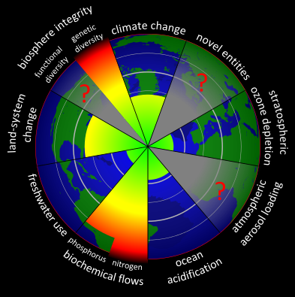
Quelle: https://www.stockholmresilience.org/research/planetary-boundaries/planetary-boundaries/about-the-research/the-nine-planetary-boundaries.html

- Anwendung des Leitbildes der Nachhaltigkeit
auf die verschiedenen Energieträger
(Vergleiche, Gegenüberstellung)

Weitere Informationen,
Links und Quellen

Lehrerbegleitmaterial
Gelpke, Basil; McCormack, Ray: The Oil Crash. Schweiz 2006.

Scribus
http://lehrerfortbildung-bw.de/werkstatt/text/scribus/
http://de.wikiversity.org/wiki/Kurs:Scribus
http://wiki.scribus.net/canvas/Einstieg_in_Scribus:1

SIPER, Swiss Institute for Peace and Energy Research, http://www.siper.ch/de/energie/energie-wissen/infografiken/

Wagenhofer, Erwin: We Feed the World – Essen global. Österreich 2005.
Filmheft zu: We Feed the World – Essen global: Bundeszentrale für politische Bildung/bpb, Fachbereich Multimedia & IT. Bonn 2006. http://bpb.de/files/UL7PPX.pdf
Grundlegende methodische Hinweise
Abhängig von der Klassenstärke können die Schülerpräsentationen zu den Kraftwerkstypen (in Grundlagen der Technik) und die Flyer zu deren Zukunftsfähigkeit (in Medientechnik) in Einzel-, Partner- oder Gruppenarbeit erstellt werden.
Überprüfung des Kompetenzzuwachs
Im Fach Religion
In einem abschließenden Lehrer-Schüler-Gespräch, bei dem die im Unterricht erarbeiteten Materialien und Aufzeichnungen verwendet werden dürfen, zeigen die Schülerinnen und Schüler ihren Kompetenzzuwachs.

Erwartungshorizont:

Die Schülerinnen und Schüler können

1. die Energieressource Biomasse differenziert bewerten, indem sie Vor- und Nachteile in eigenen Worten benennen und erläutern:
- Rohstoffe (Gärprodukte),
- Abfälle (Endprodukte),
- Auswirkungen auf die Ökonomie (regional und global).
2. die gewonnenen Erkenntnisse bei der Auswahl eines Stromanbieters (erste eigene Wohnung/WG) einfließen lassen.
Im Fach Grundlagen der Technik

Der Kompetenzzuwachs im Bereich physikalischer Begriffsbildung wird im Unterrichtsgespräch und den Präsentationen durch die Lehrkraft überprüft. In schriftlichen Aufgaben zur Übung und Vertiefung oder in einer Klassenarbeit kann der Kompetenzzuwachs ebenfalls überprüft werden.

Aufgabe 1: Ein Kohlekraftwerk mit einer elektrischen Leistung von 912 MW hat einen Wirkungsgrad von = 0,46.
a) Skizzieren Sie ein Blockdiagramm zum Leistungsfluss und berechnen Sie die Wärmeleistung der verbrannten Steinkohle.
b) Wie viel Energie gibt das Kraftwerk pro Stunde ungenutzt an die Umwelt ab?
c) Welche Einnahmen gehen dem Kraftwerksbetreiber bei einem Verkaufspreis von 0,25 €/kWh durch die ungenutzte Energie verloren?
d) Durch Kraft-Wärme-Kopplung können 220 MW der Abwärme als Fernwärme genutzt werden.
Wie groß ist nun der Wirkungsgrad des Kohlekraftwerkes?

Aufgabe 2: Eine Windenergieanlage besteht aus den Baugruppen Rotor ( _{R}°=°0,59), Getriebe ( _{Getr}°=°0,95), Generator ( _{Gen}°=°0,9) und
Transformator ( _{T}°=°0,98).
Berechnen Sie die zugeführte Windleistung, wenn die Windenergieanlage 5 MW elektrische Leistung abgibt.
Quellen und Bildnachweise
SIPER, Swiss Institute for Peace and Energy Research, http://www.siper.ch/de/energie/energie-wissen/infografiken/
Letzter Aufruf 15.12.13: ‚SIPER-Infografiken dürfen gratis heruntergeladen und in Zeitungen, Zeitschriften, Büchern und Präsentationen mit der Quellenangabe “Swiss Institute for Peace and Energy Research (SIPER)“ abgedruckt werden.’

Kapitel 5, Zusammenstellung der Unterrichtsmaterialien, Arbeitsauftrag 1:
http://de.wikipedia.org/wiki/Fusionsreaktor#Stand_der_Forschung
http://de.wikipedia.org/wiki/Kernfusion
http://de.wikipedia.org/wiki/Fusionsenergie
http://de.wikipedia.org/wiki/Lithium#Vorkommen_auf_der_Erde

Ergänzungen:

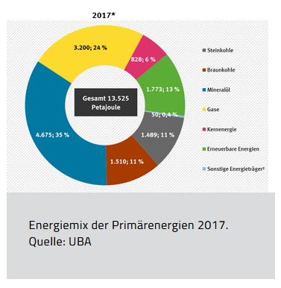
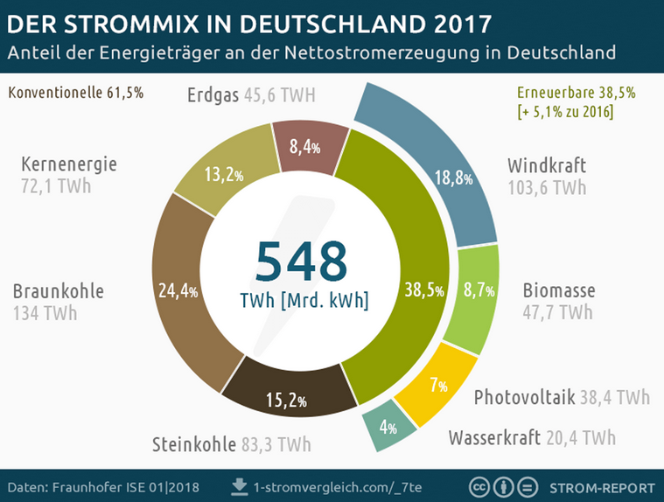
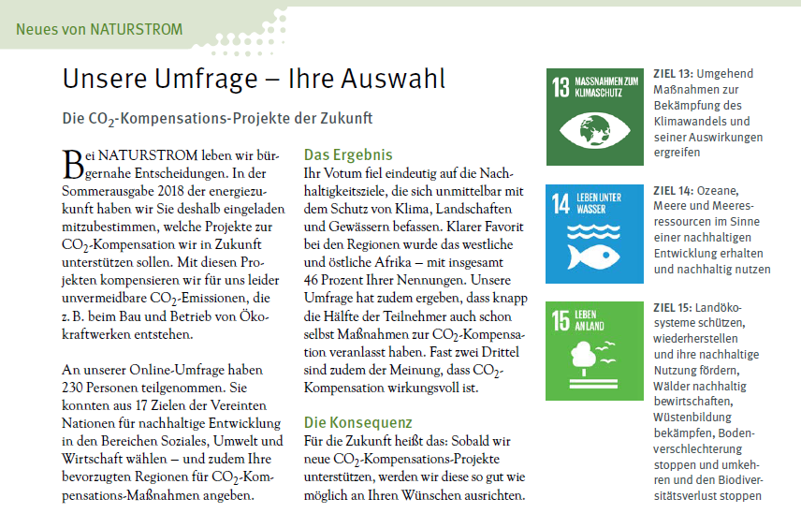

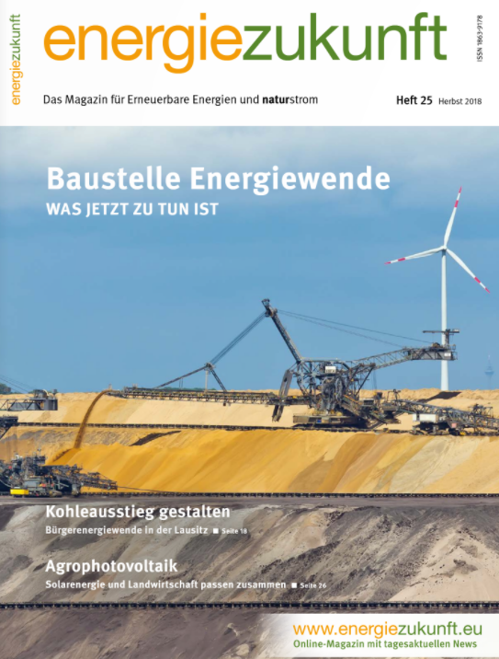

Quelle: https://www.energiezukunft.eu/service/magazine/

Handreichung für die Erarbeitung von Rahmenlehrplänen der KMK, September 2011
„Wirkungsvolle Handlungskompetenz”: Fähigkeit und Bereitschaft, aufgrund mündiger Entscheidungen Ziele der nachhaltigen Entwicklung im privaten, schulischen und beruflichen Bereich zu verfolgen und sich an ihrer Umsetzung auf gesellschaftlicher und politischer Ebene zu beteiligen [Orientierungsrahmen Globale Entwicklung, Seite 72]
Bestandteile sowohl von Fachkompetenz, Sozialkompetenz und Personaler Kompetenz sind Methodenkompetenz, kommunikative Kompetenz und Lernkompetenz

